Оформление прибытия.

Ввод прибытия

**Название программы**

Ввод натурной ведомости прибытия

**Для кого разрабатывается**

Грузовая служба, приемосдатчики на станциях примыкания

**Поля, отображаемые на экране**

|  |
| --- |
| № натурной ведомости |
| № ведомости прибытия |
| Код станции примыкания |
| Код станции отправки |
| Код станции прибытия |
| Код получателя (цех) |
| день прибытия |
| месяц прибытия |
| год прибытия |
| час прибытия |
| минуты прибытия |
| день принятия |
| месяц принятия |
| год принятия |
| час принятия |
| минуты принятия |
| груз прибытия |
| признак(0- прибытия, 1-сдача) |
| фамилия ответственного |
| вагонов всего |
| вагонов внешних |
| вагонов собственных |
| наименования станции отправления |
| маршрут |
| дата ввода |
| № вагона |
| № по порядку |
| Код станции |
| Код места получения груза |
| Код груза прибытия |
| № накладной |
| Отправитель |
| Примечание к грузу |
| вес груза |
| № пути |
| день прибытия |
| день сдачи |
| месяц прибытия |
| месяц сдачи |
| год прибытия |
| год сдачи |
| час прибытия |
| минуты прибытия |
| час сдачи |
| минуты сдачи |
| № натурной ведомости |
| Код станции примыкания |
| Код операции |
| Код собственника |
| Когд груза сдачи |
| № натурной ведомости сдачи |
| Кода станции отправки |
| Станция отправления |
| № сертификата |
| Код страны |
| Код собственника |
| Нетто |
| Бруто |
| Тара |
| Дата ввода |
| Код годности |

**Внешний вид программы**

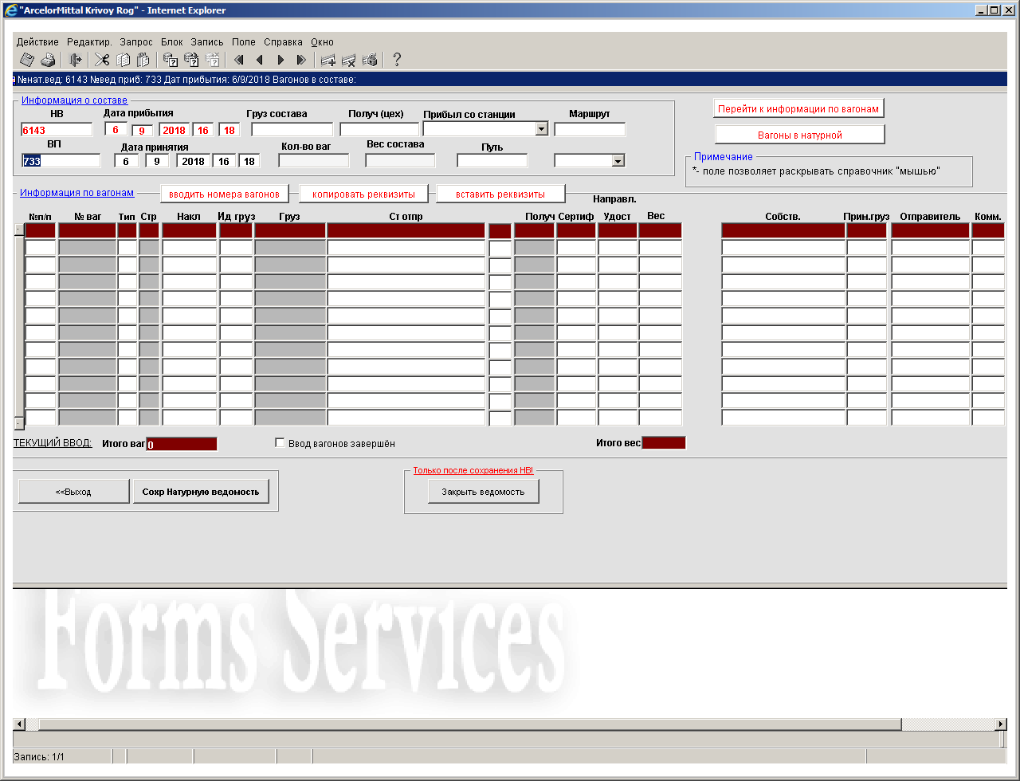

**Параметры запуска**

Станция прибытия

**Перечень и описание входной и выходной информации**

|  |  |  |  |
| --- | --- | --- | --- |
| Таблицы | Тип | Наименование поля | НСИ таблицы |
| **SOSTAV** |  |  |  |
| n_natur | N(4) | № натурной ведомости |  |
| n_ved_pr | N(4) | № ведомости прибытия |  |
| k_st | N(2) | Код станции примыкания | stan |
| k_st_otpr | N(2) | Код станции отправки |  |
| k_st_pr | N(2) | Код станции прибытия |  |
| k_poluch | N(3) | Код получателя (цех) | cex |
| d_pr_dd | N(2) | день прибытия |  |
| d_pr_mm | N(2) | месяц прибытия |  |
| d_pr_yy | N(4) | год прибытия |  |
| t_pr_hh | N(2) | час прибытия |  |
| t_pr_mi | N(2) | минуты прибытия |  |
| d_dd | N(2) | день принятия |  |
| d_mm | N(2) | месяц принятия |  |
| d_yy | N(4) | год принятия |  |
| t_hh | N(2) | час принятия |  |
| t_mi | N(2) | минуты принятия |  |
| k_gr | N(4) | груз прибытия | gruz |
| p_ot | N(1) | признак(0- прибытия, 1-сдача) |  |
| fio_p_kmk | V2(20) | фамилия ответственного |  |
| v_wsego | N(2) | вагонов всего |  |
| v_mps | N(2) | вагонов внешних |  |
| v_kmk | N(2) | вагонов собственных |  |
| st_otpr | V2(15) | наименования станции отправления | stan |
| marsh | N(2) | маршрут |  |
| wes | N | вес состава |  |
| dat_vvod | D | дата ввода |  |
| **VAGON** |  |  |  |
| n_vag | N(8) | № вагона |  |
| npp | N(2) | № по порядку | stan |
| k_st_kmk | N(2) | Код станции |  |
| k_pol_gr | N(3) | Код места получения груза | cex |
| k_gr | N(4) | Код груза прибытия | gruz |
| n_nak_mps | N(9) | № накладной |  |
| otprav | V2(25) | Отправитель |  |
| com | V2(30) | Коммерческое примечание |  |
| prim_gr | V2(20) | Примечание к грузу |  |
| wes_gr | N(6,3) | вес груза |  |
| n_put | N(8) | № пути |  |
| d_pr_dd | N(2) | день прибытия |  |
| d_pr_mm | N(2) | месяц прибытия |  |
| d_pr_yy | N(4) | год прибытия |  |
| t_pr_hh | N(2) | час прибытия |  |
| t_pr_mi | N(2) | минуты прибытия |  |
| t_sd_hh | N(2) | час сдачи |  |
| n_natur | N(4) | № натурной ведомости |  |
| k_st | N(2) | Код станции примыкания | stan |
| k_op | N(2) | Код операции |  |
| k_front | N(3) | Код собственника | sobstv_for_nakl |
| k_gr_t | N(4) | Когд груза сдачи |  |
| n_natur_t | N(4) | № натурной ведомости сдачи |  |
| k_st_otpr | N(2) | Кода станции отправки | stan |
| st_otpr | V2(40) | Станция отправления |  |
| sertif | V2(4) | № сертификата |  |
| kod_stran | N(2) | Код страны | strana |
| kod_sd | N(2) | Код собственника | sobstv_for_nakl |
| neto | N(6,2) | Нетто |  |
| bruto | N(6,2) | Бруто |  |
| tara | N(6,2) | Тара |  |
| dat_vvod | D | дата ввода |  |
| godnost | N(2) | Код годности | godn |

**Нормативно-справочная информация**

Stan - справочник станций

Godn – справочник годности вагонов

Cex – справочник структурных подразделений

Strana- справочник стран

Sobstv_for_nakl – справочник собственников

**Логика программы**

Программа имеет следующие логические модуля:

* Осуществляется проверка кода вагона
* Автоматическое присвоение кода собственника исходя из номера вагона
* Проверка на дублирование вагонов
* Проверка на введение подписи ответственного за ввод (если подпись внесена, то корректировки документа запрещены- ведомость закрыта)
* Проверка кода станции: в случае Промышленной вводится бруто,тара, в остальных случаях нетто

**Вычисляемы поля**

Всего количество вагонов введенное в ведомость

Общий вес состава

**Контакты кто разрабатывал (или сейчас поддерживает в программной части)**

Цемах Е.Е.

Кияновский Н.Н.